BỘ GIÁO DỤC VÀ ĐÀO TẠO
TRƯỜNG ĐẠI HỌC SƯ PHẠM TP.HCM
KHOA CÔNG NGHỆ THÔNG TIN



ĐỒ ÁN MÔN HỌC
PHÂN TÍCH THIẾT KẾ HƯỚNG ĐỐI TƯỢNG

ĐỀ TÀI:

Giảng viên hướng dẫn :
Sinh viên thực hiện :
1. <Ghi mã sv> – <ghi họ tên>
2. <Ghi mã sv> – <ghi họ tên>

TP. HỒ CHÍ MINH – 2024

LỜI CẢM ƠN
(font Time New Roman, size 18, canh giữa, paragraph(line spacing multiple, at 1.3pt)

MỤC LỤC
(font Time New Roman, size 18, canh giữa, paragraph(line spacing multiple, at 1.3pt) Tạo mục lục tự động)
CHƯƠNG 1: TỔNG QUAN 4
1.1. GIỚI THIỆU 4
1.2. MỤC TIÊU VÀ PHẠM VI ĐỀ TÀI 5
1.2.1. Mục tiêu đề tài 5
1.2.2. Phạm vi giới hạn đề tài 6
1.3. KHẢO SÁT HỆ THỐNG 7
Nội dung mục lục: font Time New Roman, size 13. paragraph(line spacing multiple, at 1.3pt, before 3pt, after 3pt)
…

DANH MỤC CÁC KÝ HIỆU VÀ CHỮ VIẾT TẮT
(font Time New Roman, size 18, canh giữa, paragraph(line spacing multiple, at 1.3pt)

- Trình bày các ký hiệu và chữ viết tắt có trong đồ án/luận văn.
Ví dụ:
Viết tắt Tiếng Anh Tiếng Việt
DBMS Database Management System Hệ quản trị cơ sở dữ liệu
…

DANH MỤC CÁC HÌNH VẼ VÀ ĐỒ THỊ
(font Time New Roman, size 18, canh giữa, paragraph(line spacing multiple, at 1.3pt, before 3pt, after 3pt)
- Trình bày danh mục các hình vẽ và đồ thị có trong đồ án/luận văn
Ví dụ:
Hình 1.1: Sơ đồ cơ cấu tổ chức 7
HÌnh 1.2: Mô hình Use Case nghiệp vụ 10
…

MỞ ĐẦU
(font Time New Roman, size 18, canh giữa, paragraph(line spacing multiple, at 1.3pt)

- Trình bày một cách tổng quát thực trạng vấn đề liên quan đến đề tài, cách tiếp cận của nhóm tác giả, giải quyết được những vấn đề gì khi thực hiện đề tài.

CHƯƠNG 1.
(font Time New Roman, size 16, canh giữa, paragraph(line spacing multiple, at 1.3pt)
TỔNG QUAN
(font Time New Roman, size 18, canh giữa, paragraph(line spacing multiple, at 1.3pt)

1.1. GIỚI THIỆU
(font Time New Roman, size 13, chữ hoa, paragraph(line spacing multiple, at 1.3pt)
- Giới thiệu những vấn đề liên quan đến đề tài, có thể đưa ra những dẫn chứng cụ thể và trình bày lý do chọn đề tài.
(Nội dung văn bản: font Time New Roman, size 13, paragraph(line spacing multiple, at 1.3pt, before 6pt, after 6pt)

1.2. MỤC TIÊU VÀ PHẠM VI ĐỀ TÀI
- Trình bày mục tiêu mà đề tài phải đạt được, phạm vi giới hạn của đề tài.
1.3. KHẢO SÁT HỆ THỐNG
- Giới thiệu sơ lược về hệ thống thông tin mà nhóm đã khảo sát.
- Trình bày chi tiết quy trình nghiệp vụ của từng công việc diễn ra bên trong hệ thống.
- Trình bày các biểu mẫu thu thập được trong quá trình khảo sát.
1.4. KẾT CHƯƠNG
- Trình bày ngắn gọn những kết quả đã đạt được trong chương 1 và chuyển ý dẫn nhập vào chương 2
CHƯƠNG 2.
PHÂN TÍCH HỆ THỐNG

2.1. GIỚI THIỆU
- Trình bày sự cần thiết và tầm quan trọng của giai đoạn phân tích trong qui trình phân tích thiết kế hệ thống thông tin.
2.2. MÔ HÌNH HÓA NGHIỆP VỤ
2.2.1. Sơ đồ Use-Case nghiệp vụ

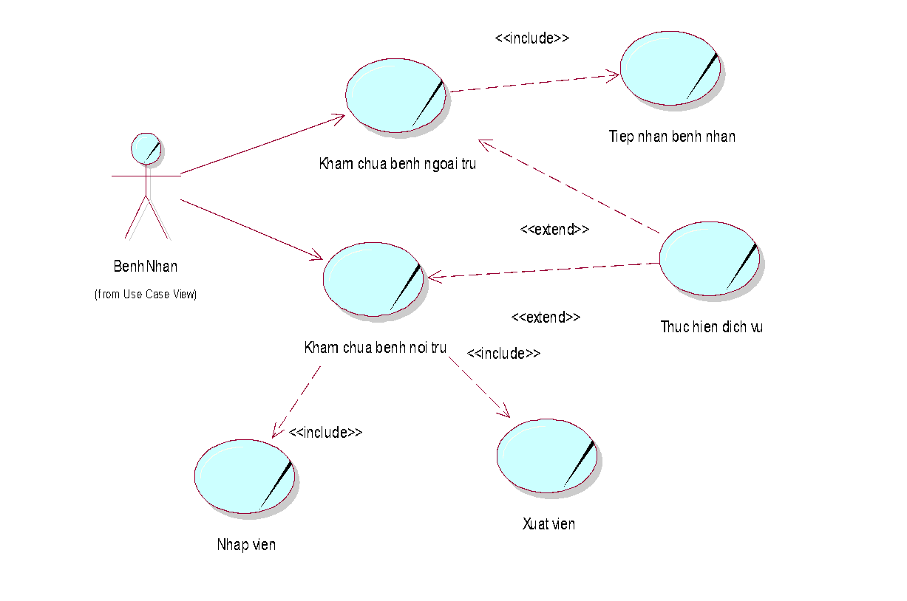
Đặc tả các Use-Case nghiệp vụ bằng văn bản và bằng sơ đồ hoạt động
Tên Use Case | Thực hiện dịch vụ
Mô tả | - UC bắt đầu khi bệnh nhân được bác sĩ lập phiều yêu cầu thực hiện dịch vụ.  - UC mô tả quá trình thực hiện dịch vụ của bệnh nhân.
Dòng cơ bản | - Nhân viên thu ngân tiếp nhận yêu cầu thực hiện dịch vụ  - Nhân viên thu ngân thu tiền dịch vụ  - Nhân viên thu ngân xuất hóa đơn.  - Nhân viên phòng dịch vụ tiến hành dịch vụ  - Nhân viện phòng dịch vụ trả kết quả dịch vụ.
Dòng thay thế | - A1: Tại bước 1, nếu bệnh nhân đang nằm viện thì không thực hiện bước 2,3

Tên Use Case | Khám chữa bệnh ngoại trú
Mô tả | - UC bắt đầu khi có bệnh nhân đến khám chữa bệnh ngoại trú.  - UC nhằm mô tả quá trình khám chữa bệnh ngoại trú cho bệnh nhân.
Dòng cơ bản | - Thực hiện use case Tiếp nhận bệnh nhân.  - Bác sĩ gọi tên bệnh nhân theo số thứ tự  - Bác sĩ khám bệnh  - Bác sĩ lập phiếu yêu cầu bệnh nhân thực hiện dịch vụ  - Thực hiện use case nghiệp vụ Thực hiện dịch vụ  - Bác sĩ xem xét kết quả dịch vụ.  - Bác sĩ ghi nhận thông tin lần khám.  - Bác sĩ kê toa thuốc.  - Nhân viên thu ngân tính tiền thuốc.  - Nhân viên thu ngân xuất hóa đơn.  - Nhân viên bán thuốc phát thuốc.
Dòng thay thế | - A3: Tại bước 3,nếu bác sĩ quyết định bệnh nhân không cần thực hiện dịch vụ thì không thực hiện bước 4,5,6  - A6:Tại bước 6, sau khi xem kết quả thực hiện dịch vụ, nếu bác sĩ yêu cầu bệnh nhân thực hiện thêm dịch vụ thì quay lại bước 4.  - A7:Tại bước 7, nếu bệnh nhân không có BHYT thì  - Bác sĩ kê toa thuốc trong danh mục thuốc BHYT  - Nhân viên thu ngân tính tiền giảm trừ theo BHYT

Tên use case | Nhập viện
Giới thiệu: | -UC bắt đầu khi bác sĩ yêu cầu bệnh nhân phải nhập viện điều trị.  -UC nhằm mô tả quá trình nhập viện của bệnh nhân
Dòng sự kiện cơ bản. | - Nhân viên phòng quản lý nội trú tiếp nhận hồ sơ bệnh án.  - Nhân viên phòng quản lý nội trú lập hồ sơ nhập viện.  - Nhân viên phòng quản lý nội trú yêu cầu bệnh nhân chọn phòng mong muốn.  - Nhân viên thu ngân thu tiền tạm ứng  - Nhân viên thu ngân xuất hóa đơn.  - Nhân viên phòng quản lý nội trú chuyển bệnh nhân về phòng.
Dòng sự kiện thay thế. | -A3:tại bước 3, nếu bệnh nhân không còn phòng mong muốn thì bênh nhân phải chọn loại phòng khác.

Tên use case | Khám chữa bệnh nội trú
Giới thiệu | -UC bắt đầu khi bệnh nhân nhập viện, trở thành bệnh nhân nội trú.  -UC nhằm quản lý quá trình khám chữa bệnh cho bệnh nhân nội trú.
Dòng cơ bản | - Thực hiện use-case nghiệp vụ Nhập viện  - Bác sĩ chuyên khoa tiến hành khám bệnh  - Bác sĩ lập phiếu yêu cầu bệnh nhân thực hiện dịch vụ  - Thực hiện use case thực hiện dịch vụ  - Bác sĩ xem xét kết qua thực hiện dich vu  - Bác sĩ ghi nhận nhật kí khám bệnh.  8. Bác sĩ lập phiếu xuất viện  9. Thực hiện use case Xuất viện
Dòng thay thế | - A2:Tại bước 2, nếu bác sĩ không yêu cầu thực hiện dịch vụ thì bỏ qua bước 3,4,5,6  - A7:tại bước 7, nếu bệnh nhân không đáp ứng được điều kiện xuất viện thì quay lại bước 2

Tên use case | Xuất viện
Giới thiệu | -UC bắt đầu khi bệnh nhân có giấy phép xuất viện.  -UC mô tả quá trình thực hiện thủ tục xuất viện của bệnh nhân nội trú.
Dòng cơ bản | - Nhân viên phòng quản lý bệnh nội trú nhận phiếu xuất viện.  - Nhân viên phòng quản lý bệnh nội trú lập biên bản xuất viện.  - Nhân viên thu ngân thu tiền khám chữa bệnh nội trú  - Nhân viên thu ngân xuất hóa đơn.
Dòng thay thế | - Nếu tại bước 2, bệnh nhân có BHYT, nhân viên thu ngân tính tiền giảm trừ chi phí các loại thuốc có trong danh mục BHYT

Sơ đồ hoạt động cho use-case KHÁM CHỮA BỆNH NGOẠI TRÚ
Sơ đồ hoạt động cho use-case KHÁM CHỮA BỆNH NỘI TRÚ

2.1.2. Mô hình hóa quy trình nghiệp vụ

Xác định thừa tác viên (business worker) và thực thể nghiệp vụ (business entity)
Nghiệp vụ A:
Thừa tác viên:
- Thực thể nghiệp vụ:
Nghiệp vụ B:
Thừa tác viên:
- Thực thể nghiệp vụ:
………
Biểu diễn hoạt động của TỪNG Use case dùng sơ đồ hoạt động có đính kèm thừa tác viên và các thực thể nghiệp vụ

Nghiệp vụ khám chữa bệnh ngoại trú:

Nghiệp vụ khám chữa bệnh ngoại trú

2.3. MÔ HÌNH HÓA CHỨC NĂNG
2.3.1. Sơ đồ Use Case hệ thống (xác định các yêu cầu tự động hóa)
Mô hình Use case nhằm thể hiện các chức năng chính mà hệ thống hỗ trợ tự động.

2.3.2. Đặc tả Use Case hệ thống
Đặc tả cho từng Use Case hệ thống
Tên use case | LapPhieuYCDichVu
Tóm tắt | Trong quá trình khám bệnh, bác sĩ có thể yêu cầu bệnh nhân thực hiện 1 số dịch vụ bằng cách lập các phiếu yêu cầu thực hiện dịch vụ
Tác nhân | Bác sĩ
Use case liên quan | TraCuuPhieuKhamBenh, TraCuuDichVu
Dòng sự kiện chính | - Hệ thống hiển thị thông tin bệnh nhân mà bác sĩ muốn lập phiếu YC DV  - Bác sĩ chọn các dịch vụ bằng chọn “tra cứu dịch vụ”  - Hệ thống gọi thực hiện UC chức năng TraCuuDichVu  - Hệ thống hiển thị các dịch vụ mà bác sĩ đã chọn  - Bác sĩ nhấn chọn “lập phiếu”  - Hệ thống ghi nhận phiếu Yêu cầu dịch vụ
Dòng sự kiện phụ | Tại bước 5 nếu không có dịch vụ được hiển thị trong phiếu:  - Hệ thống thông báo “Phiếu YC DV phải gồm ít nhất 1 dịch vụ”  - Quay lại bước 2
Điều kiện tiên quyết | Bác sĩ phải đăng nhập và chọn 1 phiếu khám bệnh của một bệnh nhân cần lập phiều YC DV
Hậu điều kiện | Hình thành 1 phiếu yêu cầu dịch vụ cho 1 bệnh nhận trong 1 lần khám bệnh.

2.4. SƠ ĐỒ LỚP MỨC PHÂN TÍCH
Sơ đồ lớp phân tích (thể hiện các đối tượng dữ liệu) cho cả hệ thống.
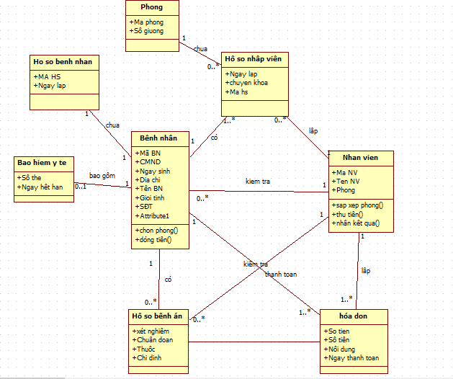

2.5. KẾT CHƯƠNG

CHƯƠNG 3.
THIẾT KẾ HỆ THỐNG

3.1. GIỚI THIỆU
- Trình bày sự cần thiết và tầm quan trọng của giai đoạn thiết kế trong qui trình phân tích thiết kế hệ thống thông tin.
3.2. THIẾT KẾ CSDL

3.2.1. Mô hình dữ liệu quan hệ
Chuyển đổi từ sơ đồ lớp mức phân tích sang mô hình dữ liệu quan hệ.
Kết quả: Copy mô hình dữ liệu quan hệ (Diagram trong SQL Server) vào đây.

3.2.2. Ràng buộc toàn vẹn
Chú ý:
- Không cần mô tả các ràng buộc khóa chính, khóa ngoại.
- Các ràng buộc dạng giống nhau chỉ mô tả 1 lần
- Tập trung vào các ràng buộc phức tạp và đặc trưng của hệ thống.

3.3. THIẾT KẾ GIAO DIỆN HỆ THỐNG
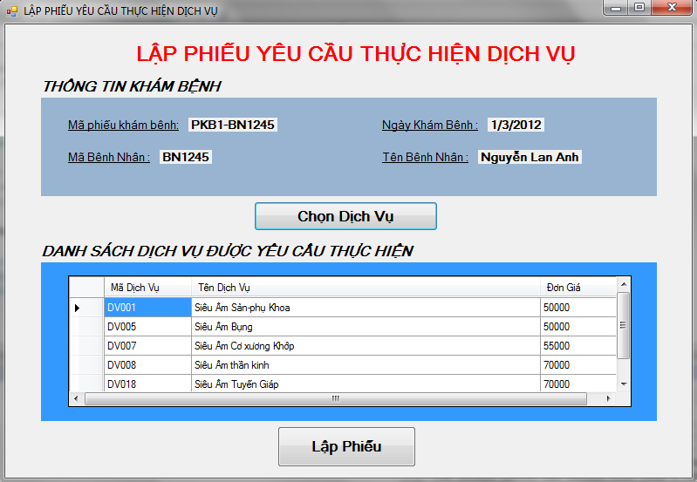
Khi người dùng chọn “lập phiếu yêu cầu dịch vụ”:
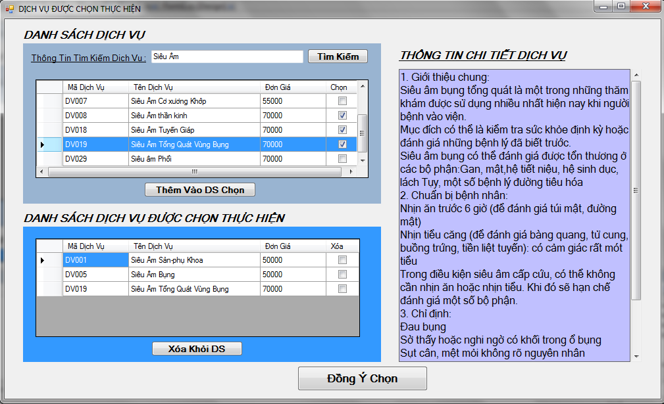

…

3.4. SƠ ĐỒ LỚP Ở MỨC THIẾT KẾ
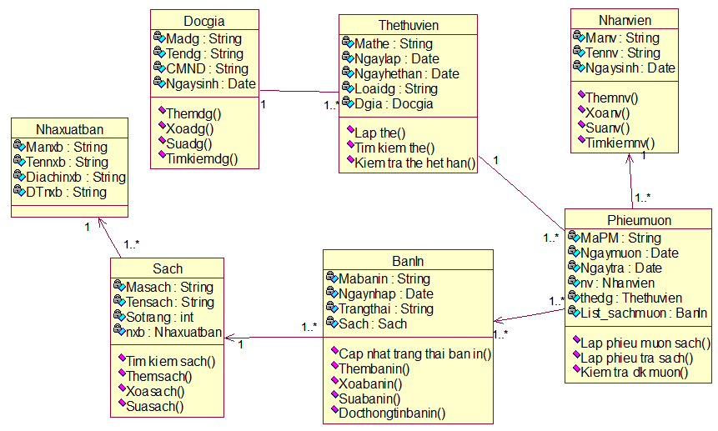

3.5. THIẾT KẾ CHỨC NĂNG HỆ THỐNG
Với MỖI CHỨC NĂNG của hệ thống:
- Xây dựng sơ đồ lớp ở mức thiết kế theo mô hình 3 lớp (tầng giao diện, tầng nghiệp vụ và tầng truy cập dữ liệu)
Ví dụ chức năng thêm học sinh:
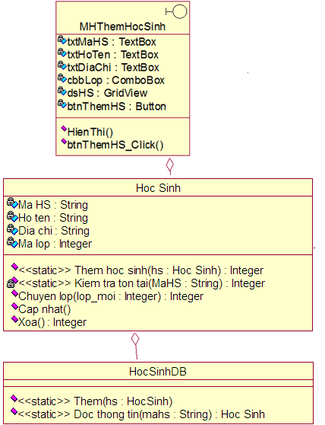

- Dùng sơ đồ tuần tự để thiết kế hoạt động cho chức năng đó

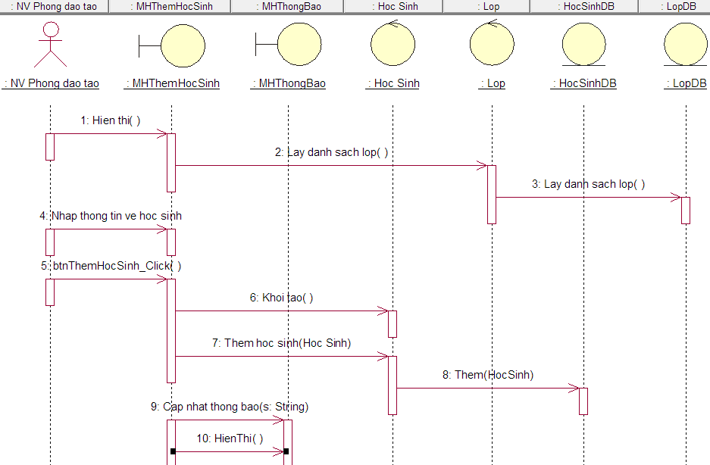

CHƯƠNG 4.
CÀI ĐẶT HỆ THỐNG
Phần này trình bày các nội dung:
- Kiến trúc hệ thống
- Dữ liệu thực nghiệm
- Cài đặt cơ sở dữ liệu
- Cài đặt ứng dụng
- Môt số chức năng xử lý chính
- Kết quả thực nghiệm

KẾT LUẬN
- Trình bày tóm tắt về kết quả đã thực hiện
- Ưu khuyết điểm và hướng phát triển trong tương lai

TÀI LIỆU THAM KHẢO
Tiếng Việt
[1] Nguyễn Xuân Huy, Lê Hoài Bắc, Bài tập cơ sở dữ liệu, Nhà xuất bản Thống kê, 2003.
[2] Nguyễn Thiện Tâm, Trần xuân Hải, Giáo trình SQL Server 2000 (Giáo trình nội bộ), Đại học Quốc gia TP.HCM, Đại học Khoa học tự nhiên, 2004
[3] Hồ Thuần, Hồ Cẩm Hà, Các hệ cơ sở dữ liệu Lý thuyết và thực hành, Nhà xuất bản giáo dục, 2007
Tiếng Anh
[4] David Maier, The Theori of Relation Databases, Computer Science Press, 1988
[5] Jeffrey D.Ullman, The principles of database and knowledge base system Vol1, 2, Computer Science Press, 1989
[6] Ramez Elmasri, Shamkant B. Navathe, Fundamentals of Database Systems, International Editor, 1997
Website
[7] http://www.futabuslines.com.vn/
[8] http://msdn.microsoft.com/en-us/library/aa286485.aspx

PHỤ LỤC

QUI ĐỊNH VỀ HÌNH THỨC TRÌNH BÀY
- Đồ án phải được trình bày ngắn gọn, rõ ràng, mạch lạc, sạch sẽ, không được tẩy xoá, có đánh số trang (phía trên canh giữa, bắt đầu từ trang mở đầu), đánh số bảng biểu (phía trên bảng), hình vẽ (phía dưới hình). Nếu bảng vẽ hay hình ảnh được lấy từ một nguồn nào đó thì phải ghi rõ trích dẫn cụ thể.
Ví dụ:
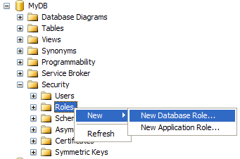
Hình 2.1: Tạo rule mới
(trong đó số 2 là thứ tự chương, 1 là thứ tự hình trong chương)

Bảng 3.2: Định dạng hiển thị kiểu dữ liệu ngày tháng
Định dạng năm (yy) | Định dạng năm (yyyy) | Dạng hiển thị dữ liệu
1 | 101 | mm/dd/yy
2 | 102 | yy.mm.dd

- Nội dung văn bản trình bày font chữ Time New Roman, cỡ 13, paragraph(multiple at 1.3, before 6pt, after 6pt). Mật độ chữ bình thường, không được nén hoặc kéo dãn khoảng cách giữa các chữ. Lề trên 3cm, lề dưới 3cm, lề trái 3.5cm, lề phải 2cm
- Đồ án được in trên một mặt giấy trắng khổ A4 (210 x 297 mm).
- Mọi ý kiến, khái niệm có ý nghĩa, mang tính chất gợi ý không phải của riêng tác giả và mọi tham khảo khác phải được trích dẫn và chỉ rõ nguồn trong danh mục Tài liệu tham khảo của luận văn.
- Bắt đầu mỗi chương phải sang trang mới.
QUI ĐỊNH GHI TÀI LIỆU THAM KHẢO
- Nếu có cả tài liệu tiếng Việt và tiếng Anh thì ghi tài liệu tiếng Việt trước, khi hết tài liệu tiếng Việt mới ghi tài liệu tiếng Anh. Nếu sử dụng tài liệu là một website thì ghi địa chỉ website sau khi ghi xong tài liệu tiếng Việt và tiếng Anh.
- Sắp xếp theo thứ tự ABC theo tên tác giả nếu là người Việt, theo họ nếu người nước ngoài.
- Ghi tài liệu tham khảo theo cấu trúc như sau:
[số thứ tự tài liệu] Tên tác giả, tên tài liệu, nhà xuất bản, năm xuất bản.
Ví dụ:
TÀI LIỆU THAM KHẢO
Tiếng Việt
[1] Nguyễn Xuân Huy, Lê Hoài Bắc, Bài tập cơ sở dữ liệu, Nhà xuất bản Thống kê, 2003.
[2] Nguyễn Thiện Tâm, Trần xuân Hải, Giáo trình SQL Server 2000 (Giáo trình nội bộ), Đại học Quốc gia TP.HCM, Đại học Khoa học tự nhiên, 2004
[3] Hồ Thuần, Hồ Cẩm Hà, Các hệ cơ sở dữ liệu Lý thuyết và thực hành, Nhà xuất bản giáo dục, 2007
Tiếng Anh
[4] David Maier, The Theori of Relation Databases, Computer Science Press, 1988
[5] Jeffrey D.Ullman, The principles of database and knowledge base system Vol1, 2, Computer Science Press, 1989
[6] Ramez Elmasri, Shamkant B. Navathe, Fundamentals of Database Systems, International Editor, 1997
Website
[7] http://www.futabuslines.com.vn/
[8] http://msdn.microsoft.com/en-us/library/aa286485.aspx

